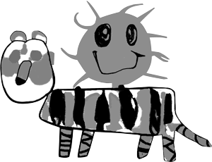
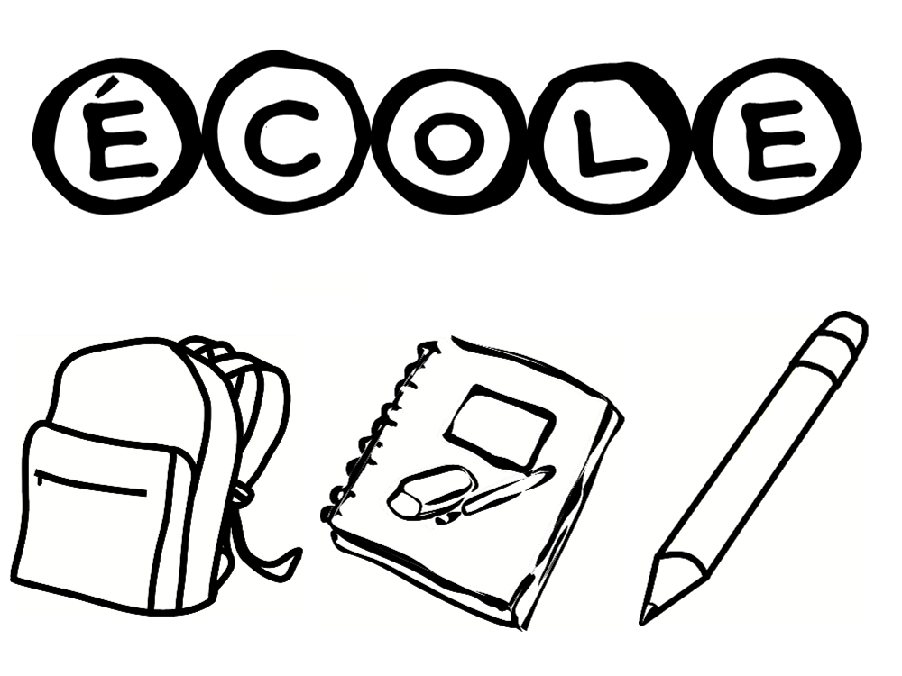
École Lajoie
Fournitures scolaires
2021-2022
3e année

À vous procurer au magasin de votre choix!

Fournitures obligatoires :
2 | tubes de colle 40 gr (marque Pritt sugérée)
24 | crayons à mine HB2 déjà taillés (pas de porte-mines) (marque Staedtler suggérée)
4 | gommes à effacer blanches (marque Staedtler suggérée)
1 | étui souple pour les crayons (éviter la boîte en plastique)
1 | paire de ciseaux à bouts pointus
2 | surligneurs (jaune et vert, de préférence)
1 | règle de 30 centimètres en plastique transparent (pas de superflex)
1 | boîte de 24 crayons de couleur en bois déjà taillés
1 | boîte de 12 crayons feutres
1 | taille-crayon avec réservoir vissé (marque Staedtler suggérée)
4 | stylos (avec un roulement à bille de préférence) pour la correction des travaux
1 | marqueur noir à pointe fine (marque Pilot suggérée) pour les travaux d’écriture
2 | cahiers quadrillés de 40 pages (graphique) (marque cahier Canada suggérée)
8 | cahiers lignés 32 pages de format 10-7/8 x 8-3/8" (4 couleurs) (marque cahier Canada suggérée)
8 | duo-tang en plastique avec 3 attaches
1 | calculatrice (avec les opérations de base : + / - / x / ÷)
3 | marqueurs effaçables à sec à trait fin (noir ou bleu)
1 | paquet de 10 pochettes protectrices (non identifiées)
1 | cahier de dessin
1 | grand sac plastique refermable (marque Ziploc suggérée)
Arts plastiques:
- 1 duo-tang (bleu) avec reliure à œillets de métal (neuf ou usagé)
- 1 cahier à dessin avec reliure à spirale (celui de l’année scolaire précédente ou neuf)
- 1 bâton de colle (40g.) identifié (marque Pritt ou Lepage suggérée)
- 1 tablier avec manches, identifié (vieille chemise/chandail ou tablier neuf)
Art dramatique : 1 duo-tang rouge
Anglais : 1 duo-tang jaune
Fourniture facultative :
1 | sac pour mettre les vêtements d’éducation physique et les souliers de course
Merci d’identifier et d’apporter les fournitures scolaires dès les premières journées de classe.

Nadine Lavoie Thierry Séguin
Directrice Directeur adjoint

